

MUNICÍPIO DE ARARIPINA
Estado de Pernambuco

Plano Plurianual
2026/2029

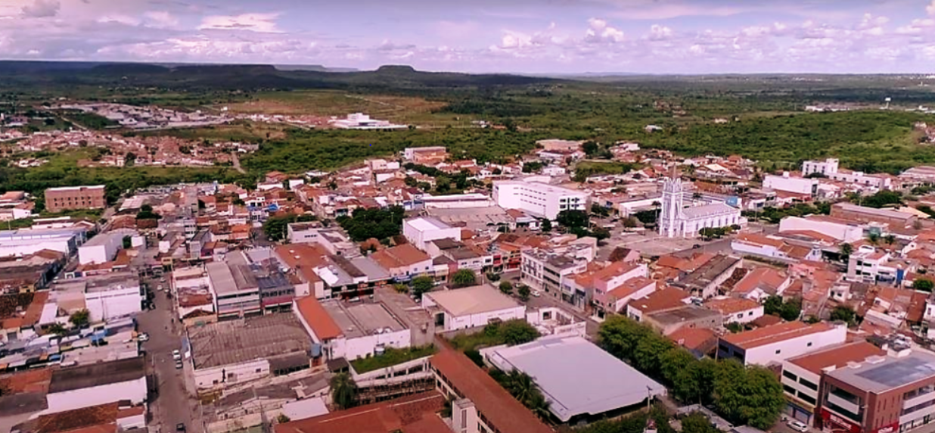

PROJETO DE LEI DO PLANO PLURIANUAL 2026-2029
MUNICÍPIO DE ARARIPINA

Araripina, 03 de outubro de 2025.
MENSAGEM Nº ______/2025.
Exmos.
Senhor Presidente,
Senhoras Vereadoras,
Senhores Vereadores:

ENCAMINHA O PROJETO DE LEI DO PLANO PLURIANUAL
PPA 2023/2029

Tenho a honra de encaminhar a essa Casa Legislativa o Projeto de Lei do Plano Plurianual (PPA) para o quadriênio 2026/2029 do Município de Araripina, em cumprimento ao disposto no art. 165 da Constituição Federal.
O PPA 2026/2029 se propõe a ampliar os investimentos em educação, saúde, infraestrutura, turismo ecológico, proteção e assistência social, traçando um caminho claro para o progresso e para melhoria da qualidade de vida da população araripinense. Assumimos, assim, o compromisso com um futuro sustentável, inovador e inclusivo, guiando nossas ações pelo princípio da equidade e pela busca permanente do bem-estar coletivo.
O enfrentamento dos desafios atuais exige resiliência, responsabilidade e visão estratégica. Esse plano plurianual consolida avanços importantes e reflete o empenho do governo municipal em promover mudanças significativas, alinhadas aos valores do desenvolvimento humano e à preservação dos recursos naturais. Estamos certos de que, juntos, poderemos superar limitações e transformar Araripina em referência regional de gestão eficiente e inovadora.
Para garantir a efetividade das ações propostas, o PPA 2026/2029 está estruturado em quatro Eixos Estratégicos, que organizam as políticas públicas e orientam os investimentos:
Eixo 1 - Desenvolvimento Humano, Inclusão e Cidadania;
Eixo 2 - Economia Criativa, Trabalho e Desenvolvimento Rural;
Eixo 3 - Infraestrutura, Meio Ambiente e Inovação Urbana;
Eixo 4 - Governança, Segurança e Participação Democrática.
Por meio deste plano, reafirmamos o compromisso de construir uma cidade mais justa, próspera e integrada, capaz de enfrentar seus desafios e consolidar os avanços já conquistados.
Diante da importância da matéria, esperamos que Vossas Excelências apreciem este Projeto de Lei e deliberem pela aprovação.
Respeitosamente,

Evilásio Mateus da Silva Cardoso
Prefeito

PROJETO DE LEI Nº 031 DE 03 DE OUTUBRO DE 2025.

Institui o Plano Plurianual do Município de Araripina, para o quadriênio 2026/2029.

O PREFEITO DO MUNICÍPIO DE ARARIPINA, Estado de Pernambuco, no uso das atribuições conferidas pelo art. 61, inciso XXVI, da Lei Orgânica Municipal, consoante disposições do art. 165 da Constituição Federal e do art. 124, § 1º, inciso II, da Constituição do Estado de Pernambuco, submete à apreciação da Câmara Municipal de Vereadores o seguinte projeto de lei:
CAPÍTULO I
DAS DISPOSIÇÕES PRELIMINARES
Seção I
Das Disposições Preliminares
Art. 1º Esta Lei institui o Plano Plurianual do Município de Araripina, PPA 2026/2029, em cumprimento ao disposto no inciso I do art. 165 da Constituição Federal e no inciso I, do art. 96 da Lei Orgânica Municipal.
Art. 2º O Plano Plurianual/2026-2029 é o instrumento de planejamento governamental estratégico do Município que estabelece as diretrizes, objetivos e metas da administração pública para as despesas de capital e outras delas decorrentes e para as relativas aos programas de duração continuada.
§ 1º O PPA abrangerá, prioritariamente:
I - As despesas de capital, incluindo investimentos, inversões financeiras e transferências de capital;
II - As despesas correntes, necessárias à manutenção e operação dos bens e serviços; e
III - Os programas de duração continuada, que visam à perenidade e à efetividade das políticas públicas implementadas.
§ 2º A elaboração e execução do PPA têm como propósito fundamental viabilizar a implementação, o monitoramento e a gestão eficiente e eficaz das políticas públicas municipais, assegurando a coerência entre o planejamento e a execução, bem como a promoção do desenvolvimento sustentável e a melhoria da qualidade de vida da população.
§ 3º O PPA está alinhado com os Objetivos de Desenvolvimento Sustentável (ODS) da Agenda 2030 da Organização das Nações Unidas, buscando a integração das políticas públicas municipais às metas globais de sustentabilidade.
Seção II
Das Definições e Conceitos
Art. 3º Para os efeitos desta Lei, considera-se:
I - Plano, conjunto de documentos elaborados com a finalidade de materializar o planejamento governamental por meio de programas e ações, compreendendo desde o nível estratégico até o nível operacional, bem como propiciar a avaliação e a instrumentalização do controle.
II - Programa, instrumento de organização da atuação governamental que articula um conjunto de ações que concorrem para a concretização de um objetivo comum preestabelecido, mensurado por indicadores instituídos no Plano Plurianual, visando à solução de um problema ou o atendimento de determinada necessidade ou demanda da sociedade;
III - Ações, operações das quais resultam produtos, na forma de bens ou serviços, que contribuem para atender ao objetivo de um programa, especificadas no orçamento público através de projetos e atividades;
IV - Projeto, o instrumento de programação utilizado para alcançar o objetivo de um programa, envolvendo um conjunto de operações, limitadas no tempo, das quais resulta um produto que concorre para a expansão ou o aperfeiçoamento da ação de governo;
V - Atividade, o instrumento de programação utilizado para alcançar o objetivo de um programa, envolvendo um conjunto de operações que se realizam de modo contínuo e permanente, das quais resulta um produto necessário à manutenção da ação de governo;
VI - Operação Especial, corresponde às despesas que não contribuem para a manutenção das ações de governo, das quais não resulta um produto, e não gera contraprestação direta sob a forma de bens ou serviços, consistindo em despesas financeiras com o pagamento de inativos, amortização e serviço da dívida, precatórios e outros;
VII - Programa Temático ou Finalístico, expressa e orienta a ação governamental para a entrega de bens e serviços à sociedade;
VIII - Programa de Gestão, Manutenção e Serviços de Estado, expressa e orienta as ações destinadas ao apoio, à gestão e a manutenção da atuação governamental;
IX - Órgão Orçamentário, representa o nível mais elevado da classificação institucional no orçamento público, agrupa unidades orçamentárias com finalidades e competências comuns, facilitando a alocação de recursos e a responsabilização pela execução das políticas públicas sob sua jurisdição;
X - Unidade Orçamentária, menor nível da classificação institucional agrupada em órgãos orçamentários;
XI - Produto, bem ou serviço concreto e quantificável que resulta da execução de uma ação governamental;
XII - Primeira Infância, período que abrange do nascimento até os seis anos de idade, fase em que ocorrem os mais intensos processos de desenvolvimento físico, emocional, social e cognitivo na vida humana;
XIII - Políticas Públicas, conjunto de decisões, ações e programas formulados e implementados pelos entes federativos, por meio de instituições governamentais, com o objetivo de atender demandas coletivas, solucionar problemas sociais e promover o bem-estar público;
XIV - Agendas transversais, compreendem estratégias de planejamento e implementação de políticas públicas que demandam a articulação, cooperação e integração entre mais de um órgão ou entidade governamental.
CAPÍTULO II
DA ESTRUTURA E ORGANIZAÇÃO DO PLANO PLURIANUAL
Seção I
Do Conteúdo Estrutural do PPA 2026/2029
Art. 4º O Plano Plurianual (PPA) 2026/2029, fundamentado em uma base estratégica e um conjunto de programas, consolida as políticas públicas e direciona a atuação governamental, organizado em Programas Temáticos e de Gestão, Manutenção e Serviços do Município.
§ 1º O Anexo I estabelece a orientação estratégica do governo para o período de sua vigência, compreendendo os eixos, macro-objetivos e diretrizes estratégicas estabelecidas.
§ 2º O Anexo II especifica a estrutura programática do plano, detalhando os programas com seus atributos e as ações correspondentes, as quais são ordenadas em projetos e atividades que integrarão a programação orçamentária.
Seção II
Da Organização do Plano
Art. 5º O PPA está consubstanciado no plano de governo definido no ANEXO I, que orienta a atuação governamental de forma estratégica, com eixos, objetivos, diretrizes e metas e na programação do ANEXO II a ser executada anualmente de 2026 a 2029.
§ 1º Eixos Estratégicos do PPA 2026/2029:
I - EIXO 1 – Desenvolvimento Humano, Inclusão e Cidadania;
II - EIXO 2 – Economia Criativa, Trabalho e Desenvolvimento Rural;
III - EIXO 3 – Infraestrutura, Meio Ambiente e Inovação Urbana;
IV - EIXO 4 – Governança, Segurança e Participação Democrática.

§ 2º Na programação observar-se-á a transversalidade, promovendo-se articulação entre os diferentes eixos e programas, especialmente nas seguintes áreas:
I - Políticas para as Mulheres;
II - Políticas para a Primeira Infância, Crianças e Adolescentes;
III - Igualdade Racial;
IV - Povos e Comunidades Tradicionais;
V - Meio Ambiente.
§ 3º As políticas públicas para a primeira infância são definidas nos instrumentos legais pertinentes, tendo as ações que serão executadas pelo Município programadas no Plano Plurianual e no Orçamento Anual de cada exercício.
§ 4º Poderão constar nos orçamentos anuais quadros com detalhamento das ações transversais relacionadas à primeira infância.
Art. 6º A estrutura programática, detalhada no Anexo II, apresenta os programas de trabalho do governo para o período, discriminando ações e alocando valores para projetos de investimento e atividades contínuas que viabilizam a atuação governamental, indicando os seguintes atributos de programas:
I - Eixo estratégico;
II - Nome do programa;
III - Período de duração do programa;
IV - Objetivo do programa;
V - Indicador do Programa;
VI - Órgão/Unidade responsável e participante do programa;
VII - Público-alvo;
VIII - Ações que serão realizadas no âmbito do programa, desdobradas em projetos e atividades;
IX - Produto da ação, medida do produto e indicação da meta física;
X - Fontes de recursos e
XI - Valores.
Art. 7º O programa Encargos Especiais compreende as despesas relativas às operações especiais, que não geram bens e nem serviços e tem atuação neutra no plano plurianual.
Art. 8º Os indicadores dos programas podem se apresentar:
I - Nos programas temáticos, com índices previstos para o início das ações e estimados para o final do período de vigência do plano;
II - Nos programas de Gestão, Manutenção e Serviços do Município que podem ser estruturados sem mensuração por indicadores;
Parágrafo único. Os indicadores em construção e os índices em apuração poderão ser determinados a partir do início de 2026, por Decreto, com o detalhamento adequado.
Art. 9º Os programas e ações deste plano serão observados nas leis de diretrizes orçamentárias, nas leis orçamentárias anuais e nas leis que as modifiquem.
§ 1º A inclusão, transformação ou exclusão de programas serão feitas durante a revisão da parcela anual do plano, ou por lei específica.
§ 2º Lei que autorizar abertura de crédito adicional especial poderá criar ou modificar programas no PPA 2026/2029.
Art. 10. Os valores financeiros, metas físicas e períodos de execução estabelecidos neste plano para as ações orçamentárias são estimados, não se constituindo em limites à programação das despesas nas leis orçamentárias e em seus créditos adicionais.
CAPÍTULO III
DA GESTÃO E DA REVISÃO DO PLANO PLURIANUAL
Seção I
Da Gestão do PPA 2026/2029
Art. 11. A gestão do PPA 2026/2029 observará os princípios de eficiência e efetividade e compreenderá a implementação, monitoramento e avaliação de programas.
Art. 12. Serão designados servidores que ficarão responsáveis pela gestão dos programas.
Art. 13. Além da execução diária dos projetos e atividades vinculados a cada programa, cabe ainda ao gestor do programa acompanhar, periodicamente, a evolução dos índices e indicadores que refletem o seu desempenho.
Seção II
Da Regulamentação e da Revisão do Plano Plurianual
Art. 14. O Poder Executivo estabelecerá normas complementares para a gestão do Plano Plurianual, consoante disposições desta Lei e da legislação aplicável.
Art. 15. Anualmente, nas datas estabelecidas em lei complementar federal, o plano plurianual será revisado.
Parágrafo único. Até a entrada em vigor da lei complementar prevista nos incisos I, II e III do art. 165 da Constituição Federal, serão observados os prazos estabelecidos no Inciso IV, do § 1º do art. 124 da Constituição do Estado de Pernambuco.
CAPÍTULO IV
DAS POLÍTICAS PÚBLICAS VOLTADAS ÀS CRIANÇAS E ADOLESCENTES
Seção Única
Da Agenda Transversal em Relação as Crianças e Adolescentes
Art. 16. Para os fins disposto no Capítulo IV, considera-se Agenda Transversal um conjunto de políticas públicas de diferentes áreas, articuladas para enfrentar problemas complexos que afetam crianças e adolescentes no município.
Art. 17. A Agenda Transversal de que trata o artigo anterior terá como foco a promoção e a garantia de direitos de crianças e adolescentes, em conformidade com o Estatuto da Criança e do Adolescente e demais normas aplicáveis.
Art. 18. O município terá o prazo de 120 (cento e vinte) dias, a contar da publicação desta Lei, para elaborar e divulgar oficialmente as ações estratégicas da Agenda Transversal de que trata esta Lei.
CAPÍTULO V
DAS DISPOSIÇÕES GERAIS
Seção Única
Disposições Gerais e Transitórias
Art. 19. Durante a gestão do Plano Plurianual 2026/2029, o Poder Executivo poderá:
I – Acrescentar ou alterar indicadores de programas;
II – Compatibilizar os valores dos Programas e Ações do Plano Plurianual - PPA 2026/2029, aos ajustes que vierem a ser realizados na Lei Orçamentária Anual e seus créditos adicionais ou por leis que alterem o Plano Plurianual;
III – Reduzir ritmo ou determinar redução de projetos e diminuição de atividades.
Art. 20. Havendo mudança na estrutura administrativa, poderá constar da lei específica a indicação dos programas que serão da responsabilidade de órgão com denominação e/ou atribuições modificadas ou de novo órgão criado.
Art. 21. O Poder Executivo disponibilizará a Lei do Plano Plurianual e seus anexos, no Portal da Transparência do Município, na internet.
Art. 22. A transparência da execução orçamentária dos programas será assegurada pela disponibilização pela Internet, nos termos da Lei Complementar nº 101, de 2000 e alterações.
Art. 23. O Poder Executivo realizará, direta ou indiretamente, treinamentos e capacitações sobre planos e orçamentos públicos.
Art. 24. O Poder Executivo fica autorizado a promover os ajustes necessários nos planejamentos estratégicos dos órgãos municipais para alinhá-los à dimensão estratégica deste PPA e viabilizar o alcance das metas e objetivos específicos aqui declarados.
Art. 25. Esta Lei entra em vigor em 1° de janeiro de 2026.
Araripina, 03 de outubro de 2025.

Evilásio Mateus da Silva Cardoso
Prefeito

ANEXO I

PROJETO DE LEI DE PLANO PLURIANUAL 2026-2029
MUNICÍPIO DE ARARIPINA

CONTEXTULIZAÇÃO DO MUNICÍPIO E ORIENTAÇÃO ESTRATÉGICA
ANEXO I
DO PROJETO DE LEI DO PLANO PLURIANUAL 2026/2029
- Contextualização do Município
O município de Araripina, situado no Sertão do Araripe, em Pernambuco, destaca-se como um dos principais polos econômicos e sociais da região, exercendo forte influência sobre municípios vizinhos e estados limítrofes. Com uma população acolhedora e empreendedora, Araripina alia o vigor de suas raízes sertanejas à busca constante por desenvolvimento e inovação, preservando tradições culturais como as festas juninas, vaquejadas, manifestações religiosas e o artesanato em couro e madeira.
Historicamente, Araripina consolidou-se como um centro estratégico de comércio e produção, inicialmente voltado para a agropecuária, mas que, ao longo do tempo, se transformou em um importante polo gesseiro. A extração e beneficiamento do gesso tornaram-se o principal motor da economia local, posicionando o município como líder nacional no setor, com impactos positivos na geração de empregos e renda. Paralelamente, a agricultura familiar, com destaque para a produção de milho, feijão, mandioca e hortaliças, continua a desempenhar papel relevante na vida rural e no abastecimento local.
Evolução continuada na gestão pública com inclusão social, sustentabilidade e inovação, enfrentando desafios com determinação, são avanços que proporcionarão mais progresso para Araripina. Serão ampliados investimentos em educação, saúde, infraestrutura, turismo ecológico, proteção e assistência social. Compromisso de futuro sustentável, inovador e justo para todos os seus cidadãos.
Diante desse contexto, o Plano Plurianual 2026/2029 foi construído com ampla participação social, em sintonia com os 17 Objetivos de Desenvolvimento Sustentável (ODS) da ONU, para consolidar um modelo de desenvolvimento equilibrado, resiliente e inclusivo, que potencialize as vocações econômicas locais, fortaleça a identidade cultural e promova qualidade de vida para toda a população.

Quadro sintético dos eixos
EIXO ESTRÁTEGICO | OBJETIVO
Eixo 1  Desenvolvimento  Humano, Inclusão e Cidadania | Garantir saúde, educação, assistência social, cultura e esporte de qualidade, reduzindo desigualdades e fortalecendo a inclusão plena. Promovendo equidade de gênero, proteção social e valorização da dignidade humana, assegurando oportunidades para todos.
Eixo 2  Economia Criativa, Trabalho e Desenvolvimento Rural | Fomentar a economia sustentável de Araripina por meio da agricultura familiar, cooperativismo, turismo e economia criativa, fortalecendo o empreendedorismo e a geração de emprego e renda. Promovendo trabalho decente e oportunidades produtivas, associadas à preservação ambiental e ao desenvolvimento social.
Eixo 3  Infraestrutura, Meio Ambiente e Inovação Urbana | Modernizar a infraestrutura urbana e rural de Araripina, assegurando água, saneamento, energia limpa, transporte e espaços públicos de qualidade. O eixo promove sustentabilidade, preservação ambiental e soluções inovadoras para mobilidade e conectividade, tornando a cidade mais inclusiva, resiliente e preparada para o futuro.
Eixo 4  Governança, Segurança e Participação Democrática | Fortalecer a gestão pública com transparência, eficiência e participação social, ampliando a cooperação entre governo e sociedade. Valorizando a segurança cidadã, o controle institucional e os conselhos municipais, promovendo uma administração democrática, confiável e orientada para resultados.
- Objetivos de Desenvolvimento Sustentável ODS da ONU
Os Objetivos de Desenvolvimento Sustentável (ODS), também chamados de Objetivos Globais, foram estabelecidos pelas Nações Unidas em 2015 como parte da Agenda 2030. Compreendem um conjunto de 17 metas que orientam um plano de ação mundial para erradicar a pobreza extrema e a fome, garantir educação de qualidade ao longo da vida para todos, proteger o meio ambiente e promover sociedades pacíficas, justas e inclusivas até o ano de 2030.
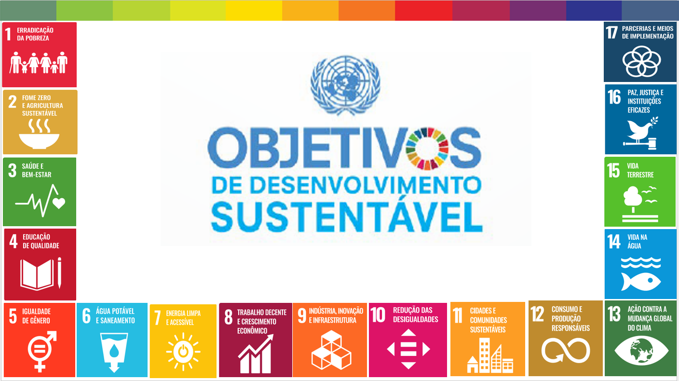

- Discriminação dos Eixos Estratégicos, Macro Objetivos e Diretrizes
EIXO 1 – DESENVOLVIMENTO HUMANO, INCLUSÃO E CIDADANIA

Promover o bem-estar social da população de Araripina por meio do acesso universal e de qualidade à saúde, educação, assistência social, cultura, esporte e políticas de direitos humanos. Este eixo busca reduzir desigualdades históricas, fortalecer a inclusão plena de grupos vulneráveis e consolidar uma sociedade baseada na equidade de gênero, na proteção social e na valorização da dignidade humana, garantindo que cada cidadão tenha oportunidades para se desenvolver integralmente.
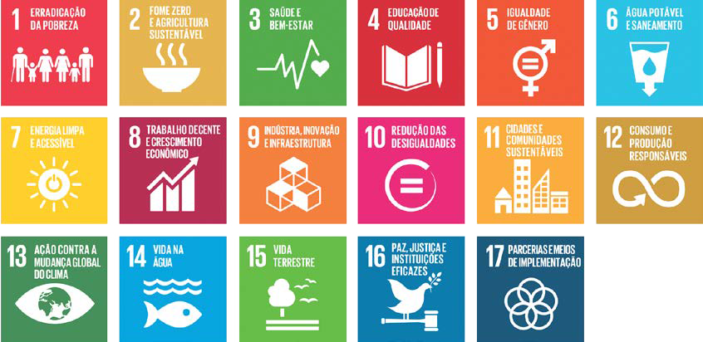

ERRADICAÇÃO DA POBREZA

- Atendimento prioritário às famílias em vulnerabilidade social, viabilizando direitos, visando a emancipação econômica;
- Fortalecer programas de transferência de renda (Bolsa família e complementares), incluindo áreas rurais e de difícil acesso;
- Criação de unidades de acolhimento institucional para pessoas em situação de abandono ou ameaça;
- Benefícios eventuais para famílias afetadas por calamidades ou emergências sociais.
FOME ZERO E AGRICULTURA SUSTENTÁVEL

- Implantar Banco Municipal de Alimentos para distribuição em áreas de risco social;
- Implementar programas sociais integrados de segurança alimentar e nutricional;
- Promover eficiência e sustentabilidade na agricultura com manejo do solo, irrigação eficiente e capacitação de produtores;
- Capacitação de produtores rurais em gestão financeira e marketing rural;
- Incentivo ao cooperativismo e fortalecimento do serviço de extensão rural;
- Incentivo ao cooperativismo agrícola.

SAÚDE E BEM-ESTAR

- Implantar SUS Digital e prontuário eletrônico;
- Fortalecer Atenção Primária à Saúde e ampliar cobertura da ESF;
- Construção, reforma e ampliação de UBS e unidades especializadas;
- Implantar UPA 24h, SAMU, CAPS III, CEO e atendimento odontológico 24h;
- Ampliar saúde bucal (escovódromos móveis, UOM);
- Apoio à saúde mental de profissionais (“Cuidar de Quem Cuida”);
- Manutenção do laboratório municipal e ampliação de exames;
- Manutenção de programas como Saúde na Escola, academia de saúde, piso da enfermagem e Mais Médicos;
- Programas de atividade física nas academias da saúde.

EDUCAÇÃO DE QUALIDADE

- Merenda escolar diversificada e de qualidade;
- Construção, ampliação e requalificação de escolas e CMEIs;
- Inclusão de estudantes com deficiência em classes comuns com apoio especializado;
- Ampliar oferta de vagas na Educação Infantil;
- Núcleo de atendimento pedagógico, psicológico e terapêutico;
- Implantar laboratórios, informática, robótica, multimídia e acesso à internet nas escolas;
- Assegurar política de uniformes, kits escolares e transporte escolar de qualidade;
- Formação continuada de professores, inclusive socioemocional e para educação especial;
- Currículo unificado, inclusivo, plural e antirracista até 2028;
- Elevação de 30% nos indicadores de aprendizagem (IDEB etc.) até 2028;
- Fortalecimento da AEDA (cursos, infraestrutura, acervo e pós-graduação).

IGUALDADE DE GÊNERO
- Implantar Centro de Atenção Integral à Mulher, com saúde, educação, cultura e direitos;
- Diagnóstico e reserva de moradias para mulheres vítimas de violência;
- Criar núcleo de atendimento pedagógico, psicológico e terapêutico para estudantes neuro diversos;
- Departamento de Apoio à Mulher vinculado à Secretaria de Direitos Humanos.
REDUÇÃO DAS DESIGUALDADES
- Criação e fortalecimento de políticas inclusivas para grupos vulneráveis (ex.: quilombolas, famílias em risco socioambiental);
- Ampliação de espaços de participação e deliberação no SUAS;
- Garantia de participação ativa dos estudantes em decisões escolares;
- Atendimento a adolescentes em medidas socioeducativas;
- Plano de Promoção e Defesa dos Direitos das Crianças e Adolescentes.

EIXO 2 – ECONOMIA CRIATIVA, TRABALHO E DESENVOLVIMENTO RURAL

Impulsionar a economia de Araripina de forma sustentável, valorizando o potencial produtivo do campo e da cidade, fortalecendo a agricultura familiar, o cooperativismo, o turismo e a economia criativa como motores de geração de emprego e renda. Este eixo busca promover trabalho decente, apoiar empreendedores locais, ampliar oportunidades no mercado de trabalho e assegurar que o desenvolvimento econômico esteja associado à preservação ambiental e ao fortalecimento da previdência social municipal.
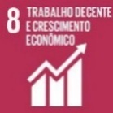

TRABALHO DECENTE E CRESCIMENTO ECONÔMICO
- Firmar convênios com instituições técnicas e entidades profissionalizantes para requalificação social e empregabilidade;
- Apoiar economia criativa, artesanato local e feiras de empreendedorismo e associativismo;
- Incentivar turismo de negócios, históricos e ecológicos.
CONSUMO E PRODUÇÃO RESPONSÁVEIS
- Economia criativa para impulsionar negócios locais;
- Sustentabilidade no turismo e no artesanato;
- Criação de Banco Municipal de Alimentos para evitar desperdício;
EIXO 3 – INFRAESTRUTURA, MEIO AMBIENTE E INOVAÇÃO URBANA
Modernizar e expandir a infraestrutura urbana e rural de Araripina, assegurando acesso a água, saneamento, energia limpa, transporte seguro e espaços públicos de qualidade. Este eixo prioriza a construção de uma cidade resiliente às mudanças climáticas, conectada tecnologicamente e comprometida com a preservação dos recursos naturais, conciliando obras estruturantes com soluções inovadoras para mobilidade, sustentabilidade e qualidade de vida.
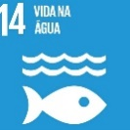

ÁGUA POTÁVEL E SANEAMENTO
- Resolver o problema da distribuição de água nos distritos, com ampliação das redes e reservatórios;
- Construção de barragens, poços, cisternas comunitárias e adutoras;
- Implantação de galerias pluviais e projetos de macrodrenagem.
ENERGIA ACESSÍVEL E LIMPA
- Implantação, ampliação e manutenção da rede de iluminação pública;
- Substituição por iluminação eficiente em áreas de segurança viária;
- Eficiência energética em equipamentos urbanos.
INDÚSTRIA, INOVAÇÃO E INFRAESTRUTURA
- Implantar usina de processamento de asfalto e maquinário para obras;
- Construção, recuperação e ampliação de pavimentação urbana e rural;
- Modernização de aeroportos, rodoviária, terminais e pátios de feira;
- Implantação de galerias de águas pluviais, canais e macrodrenagem;
- Digitalização de processos da gestão pública (automação);
- Expansão de internet pública gratuita.
CIDADES E COMUNIDADES SUSTENTÁVEIS

- Revitalização de praças e espaços públicos;
- Construção de pátio de feira, portais da cidade, passarelas e mirantes;
- Pensar na cidade de forma integrada: água, esgoto e arborização;
- Preservação do patrimônio histórico e cultural;
- Mobilidade urbana: estacionamento rotativo e videomonitoramento do trânsito.

AÇÃO CONTRA A MUDANÇA GLOBAL DO CLIMA

- Implementar programas de prevenção em áreas de risco socioambiental;
- Construção e recuperação de canais para escoamento das águas pluviais;
- Arborização urbana com espécies nativas.
VIDA NA ÁGUA
- Construção, ampliação e manutenção de açudes, barreiros e barragens;
- Gestão integrada de recursos hídricos para uso sustentável.

VIDA TERRESTRE
- Reflorestamento com espécies nativas;
- Criação de canil municipal e políticas de proteção animal;
- Castração e atendimento de animais recolhidos;
- Desenvolvimento rural integrado com práticas sustentáveis.
EIXO 4 – GOVERNANÇA, SEGURANÇA E PARTICIPAÇÃO DEMOCRÁTICA
Consolidar uma gestão pública moderna, eficiente e transparente em Araripina, fortalecendo a participação social, o controle institucional e a cultura de paz. Este eixo visa ampliar o acesso à informação, incentivar a cooperação entre diferentes níveis de governo e sociedade civil, aprimorar os mecanismos de segurança cidadã e valorizar os conselhos e órgãos de controle social como instrumentos fundamentais de uma administração democrática, confiável e orientada para resultados.

PAZ, JUSTIÇA E INSTITUIÇÕES EFICAZES
- Implementar câmeras de segurança e videomonitoramento em espaços públicos e unidades de saúde;
- Ampliar a segurança viária e prevenção de acidentes;
- Reforçar Conselhos Municipais (Saúde, Assistência Social, Cultura, Mulher);
- Garantir transparência, ética e engajamento da sociedade;
- Melhoria do controle interno e fiscalização da gestão pública.
PARCERIAS E MEIOS DE IMPLEMENTAÇÃO
- Estabelecer convênios com entidades sociais, profissionalizantes e de saúde e com entidades sem fins lucrativos (saúde, cultura, assistência);
- Firmar parcerias público-privadas para obras e projetos de infraestrutura;
- Cooperar técnica e financeiramente com outros entes da federação;
- Conferências, fóruns e seminários de turismo e cultura.

ANEXO II

PROJETO DE LEI DO PLANO PLURIANUAL 2026-2029
MUNICÍPIO DE ARARIPINA

ANEXO II
DO PROJEO DE LEI DO PLANO PLURIANUAL 2026/2029
PROGRAMAÇÃO ORÇAMENTÁRIA

  - ESTRUTURA PROGRAMÁTICA
Os programas de governo são as unidades básicas do Plano Plurianual, propiciando a organização das ações de tudo o que será feito pela Administração Municipal, quer sejam projetos de investimentos ou execução de atividades continuadas, tendo como objetivo solucionar problemas, carências ou atender demandas da sociedade.
Estão vinculados aos MACRO-OBJETIVOS discriminados no ANEXO I.
  - PROGRAMAS E AÇÕES
Por meio de diversos demonstrativos, os programas e respectivas ações são discriminados com todos os atributos estabelecidos, organização das ações destinadas aos projetos de investimentos e as atividades de duração continuada, desdobradas nos instrumentos de programação orçamentária, projetos e atividades, com valores e fontes de recursos para cada exercício.
  - DEMONSTRATIVOS DO PLANO PLURIANUAL
A seguir os anexos e demonstrativos de planejamento e orçamento que integram o Plano Plurianual 2026/2029, elaborados de acordo com a legislação vigente e compatíveis com as disposições da lei de diretrizes orçamentárias e com os anexos e demonstrativos da lei orçamentária anual/2026.

